影像處理   
學號 : 41147047S  
姓名 : 黃國展  
系級 : 資工115

實驗結果 ( 黑白組 )

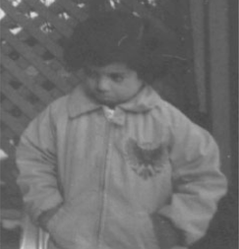一張含有 螢幕擷取畫面, 圖表, 寫生, 文字 的圖片

AI 產生的內容可能不正確。

一張含有 人員, 人的臉孔, 服裝, 幼兒 的圖片

AI 產生的內容可能不正確。一張含有 行, 文字, 繪圖, 圖表 的圖片

AI 產生的內容可能不正確。

彩色組

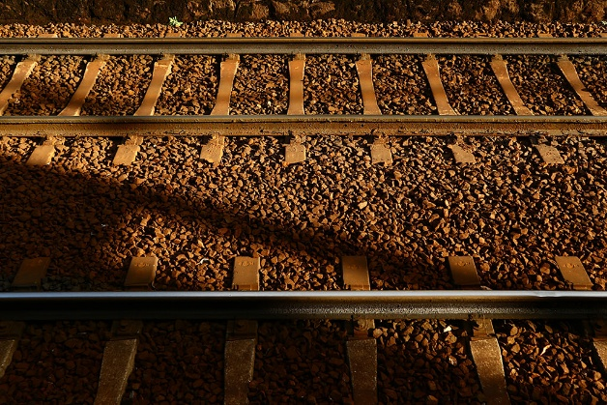一張含有 文字, 螢幕擷取畫面, 圖表, 繪圖 的圖片

AI 產生的內容可能不正確。一張含有 乾果, 香料 的圖片

AI 產生的內容可能不正確。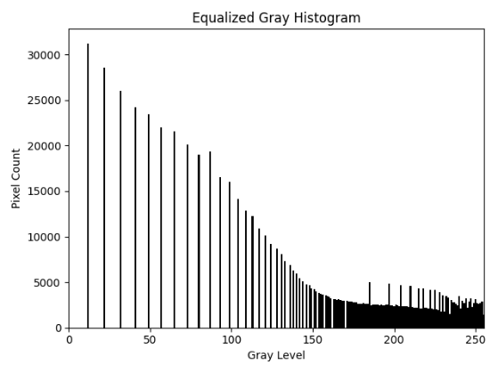

彩色組 ( 錯誤操作版 )

一張含有 戶外, 軌道, 植物, 地面 的圖片

AI 產生的內容可能不正確。

程式運行結果 :

一張含有 螢幕擷取畫面, 文字 的圖片

AI 產生的內容可能不正確。

結論 :   
在 黑白影像 中，直方圖均衡化可以有效地提升對比度，使暗部與亮部的細節更加清晰。

在 彩色影像 中，則是先將該圖片轉換成灰階圖片，然後在進行計算後將調整比例應用在彩色圖片中。而若是針對 RGB 三個通道 分別進行直方圖均衡化，但是這樣的調整可能會導致顏色變得不一樣，如範例結果中的鐵道整體色調從棕色變成接近米白色

以下是我找到關於增加彩色圖片對比度的其中一種方式

“使用 HSV 色彩空間 來進行亮度 (V 通道) 的均衡化，以減少顏色失真。”

也因此將圖片轉換成灰階的操作其實可以一定程度的顯示該圖片的亮度，也能夠達成避免顏色失真的方法。